فناوران گرامی، فرم حاضر جهت دریافت اطلاعات شما برای درج در کتابچه نمایشگاه است. لطفا در تکمیل این فرم بسیار دقت نمایید. برای راهنمایی شما، فرمت صفحه آرایی دفترچه نیز قرار داده شده، لطفا با توجه به فرمت دفترچه، تا جای ممکن اختصار را رعایت و تنها موارد مهم را در هر بخش وارد کنید.
لطفا همراه با فایل word فرم تکمیل شده، موارد زیر را نیز ارسال بفرمایید:
- لوگوی با کیفیت مجموعه
- حداقل دو عکس با کیفیت از محصولات
فرم، لوگو و عکس ها را در یک فایل زیپ شده به نام شرکت در لینک زیر بارگذاری کنید: ideasbazaar.ir/health-booklet
خیلی مهم: لطفا به فرمت صفحه آرایی دفترچه توجه فرمایید. تنها نکات مهم و کلیدی را برای هر بخش وارد کنید.
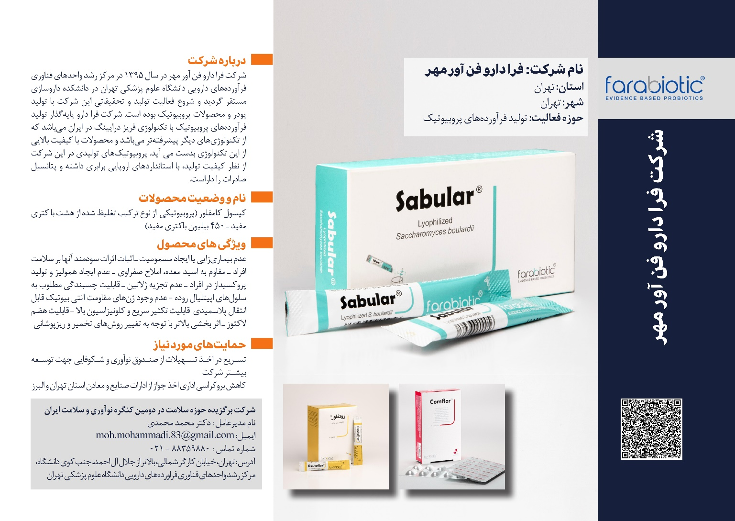

نام استان و شهر:
نام شرکت:

حوزه فعالیت:

شماره تماس مدیرعامل:
نام مدیر عامل:
ایمیل:

آدرس و شماره تماس شرکت:

درباره شرکت:
توضیحات مختصری در باره شرکت، در این بخش وارد کنید

نام و وضعیت محصولات
در این بخش به صورت موردی نام محصولات و وضعیت محصول از نظر تجاری سازی شده، دارای مجوز، در حال اخذ مجوز و غیره مشخص نمایید. (مثال: ژل ایکس (تجاری سازی شده) - محصول پلاس نقره (دریافت مجوز سازمان غذا و دارو-شروع تولید) )

معرفی محصول:
در این قسمت نام محصول، حوزه کاربرد محصول، بازار هدف، وضعیت تجاری سازی شده، مجوزهای اخذ شده و غیره آورده شود.

ویژگی های محصول:
در این بخش، در مورد ویژگی ها و مزایای رقابتی محصول خود صحبت کنید. مزیت رقابتی شامل مجموعه عوامل یا توانمندی‌های مجموعه یا محصول شماست. مزایای رقابتی می‌تواند شامل تکنولوژی جدید، تولید داخل، قیمت مناسب تر و غیره باشد.

حمایت‌های مورد نیاز:
چه درخواستی در خصوص دریافت حمایت معنوی و مالی جهت تسهیل در اخذ مجوزها، جذب سرمایه‌گذار، فروش فناوری و... دارید؟

